Санкт-Петербургский Национальный Исследовательский Университет

Информационных Технологий, Механики и Оптики

Факультет Инфокоммуникационных Технологий

**Web-программирование**

**Лабораторная работа 5**

Выполнил

Носов А.Д.

Проверила

Марченко Е. В.

Санкт-Петербург, 2025

**Цель:** разработать интерактивную карту изображений в формате HTML, которая позволяет пользователю взаимодействовать с различными областями одного изображения, выполняя при этом разные действия.

**Задачи:**

1. Изучить принципы создания карт изображений в HTML с использованием тегов <map>, <area> и атрибута usemap.
2. Реализовать карту изображений с не менее чем 5 активными областями разной формы, каждая из которых выполняет определенное действие:
   * Переход на другую страницу сайта.
   * Изменение цвета или стиля области при наведении или клике.
   * Открытие модального окна с дополнительной информацией.
   * Запуск JavaScript-функции (например, вывод сообщения).
3. Протестировать работоспособность карты изображений в браузере.

**Ход работы**

Карта изображений — графический объект языка разметки HTML, связанный с изображением и содержащий специальные области, при нажатии на которые происходит переход по определённому URL. Использование карт изображений позволяет хранить несколько ссылок в одном изображении.

Для создания карты изображений первоначально необходимо выбрать само изображение и тематика. Поэтому было решено создать сайт, посвященный хоккейному клубу Авангард.

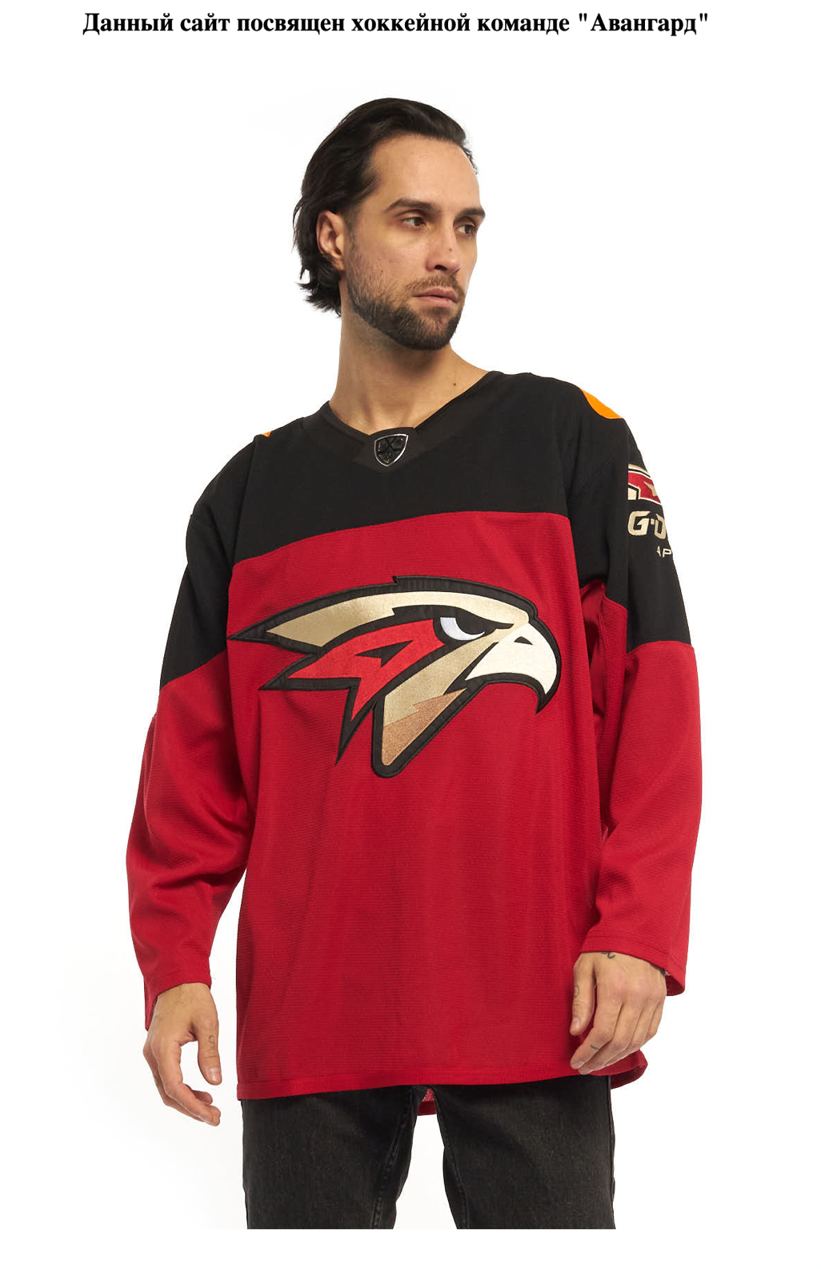

Рисунок 1 – Тематика для карты изображений

Для указания браузеру, что изображений является картой, применяется атрибут usemap, который является ссылкой на описание конфигурации карты, которая задается тегом <map>. Значение атрибута name данного тега должно соответствовать имени в usemap. А для задания активной области, являющейся ссылкой на HTML-документ, используется тег <area>.

Ниже представлен код HTML-файла для создания сайта и карты изображений.

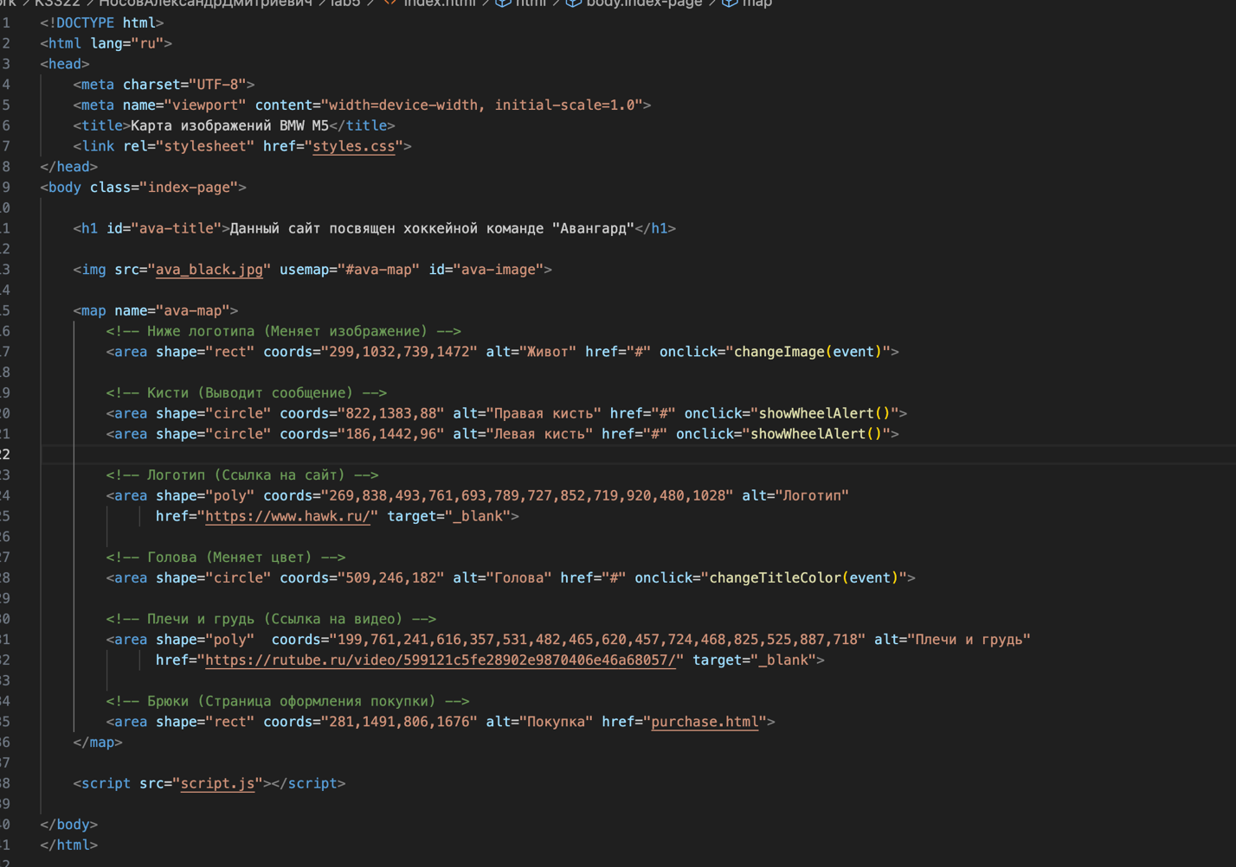

Рисунок 2 – Код для создания основной HTML-страницы

Также были заданы стили в отдельном файле styles.css.

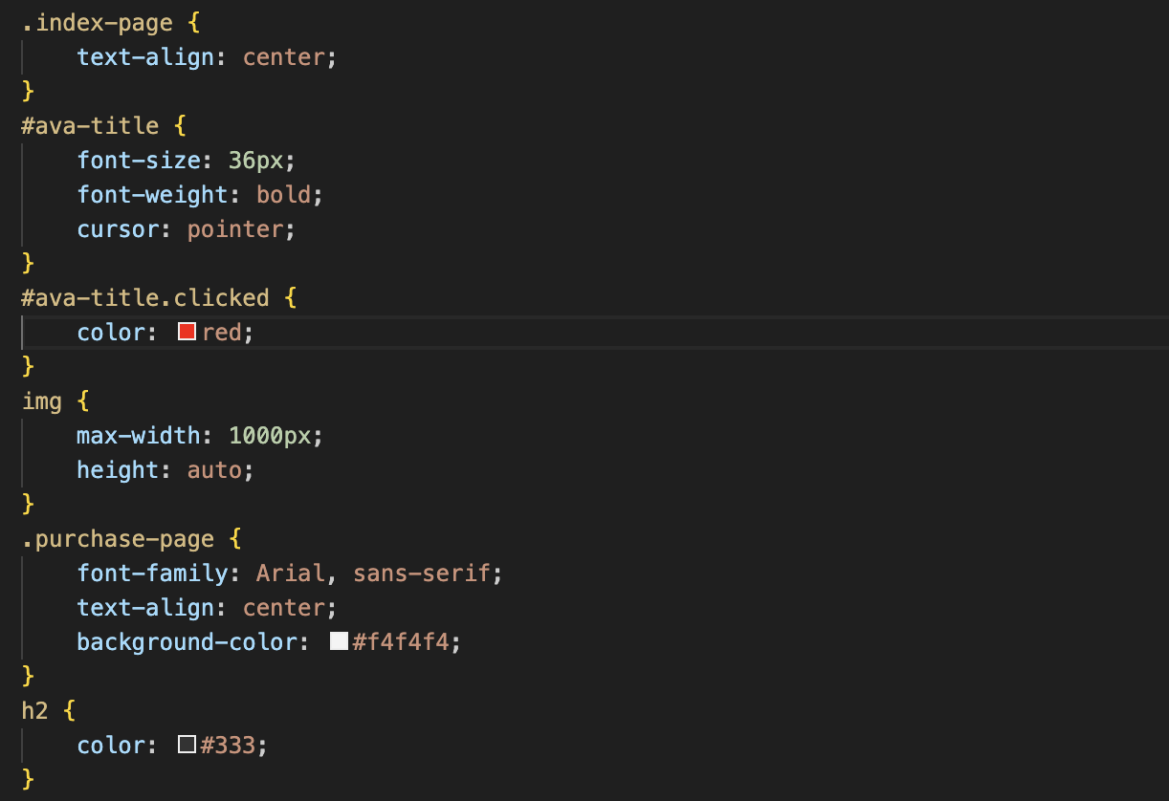

Рисунок 3 – Применение стилей для основной страницы

Первая прямоугольная область была задана с помощью тега <area> с shape=«rect» и указанием 2 точек, и покрывает область под логотипом. Для данной области задана JavaScript-функция, меняющая изображение, она вынесена в отдельный файл script.js. При нажатии меняется цвет джерси меняет цвет с красного на белый и наоборот.

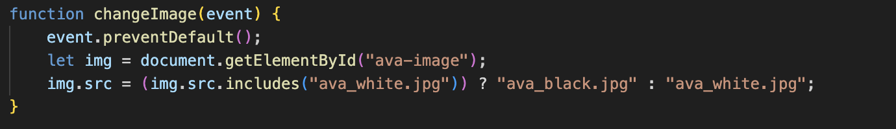

Рисунок 4 – Функция замены изображения

При нажатии на заданную область в браузере видим, что функция успешно выполняется и автомобиль меняет свой цвет, то есть меняется изображение.



Рисунок 5 – Изменение изображения

Вторая и третья области заданы как круги с помощью тега <area> с shape=«circle» и указанием центра и радиуса, и покрывают соответственно правую и левую кисть. При нажатии срабатывает JavaScript-функция, показывающая уведомление с информацией о клубе.

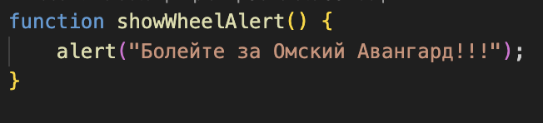

Рисунок 6 – Функция отображения уведомления

Проверим работоспособность в браузере.

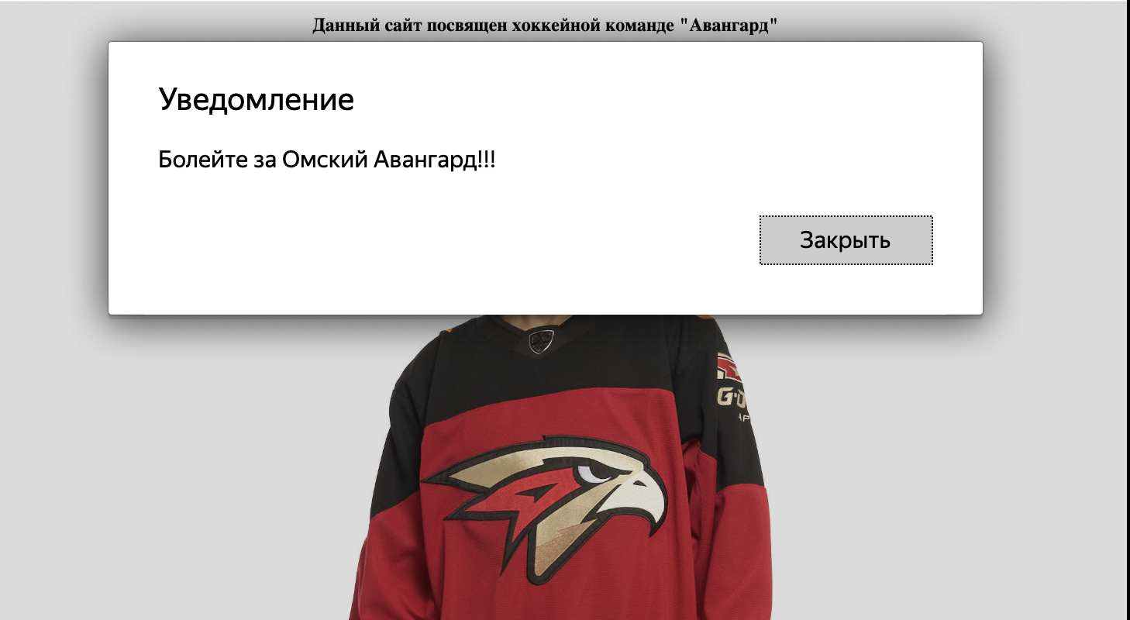

Рисунок 7 – Уведомление с информацией о клубе.

Четвертая область была задана как многоугольник с помощью тега <area> с shape=«poly» и указанем всех точек для того, чтобы покрыть грудь и плечи. При нажатии осуществляется переход на страницу площадки hawk с описанием хоккейного клуба. Для этого была задана соответствующая ссылка в атрибуте href и значение «_blank» в атрибуте target, благодаря чему страница открывается в новой вкладке.



Рисунок 8 – Открытие страницы с описанием клуба

Пятая область была задана уже описанным выше способом как круг и покрывает голову. Ей задана функция смены цвета заголовка «Данный сайт посвящен хоккейного клуба авангард» с черного на красный и наоборот.

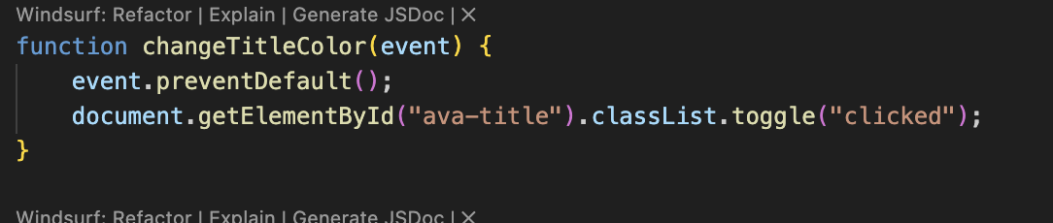

Рисунок 9 – Функция смены цвета заголовка

Проверим, что данная область карты изображений работает корректно.

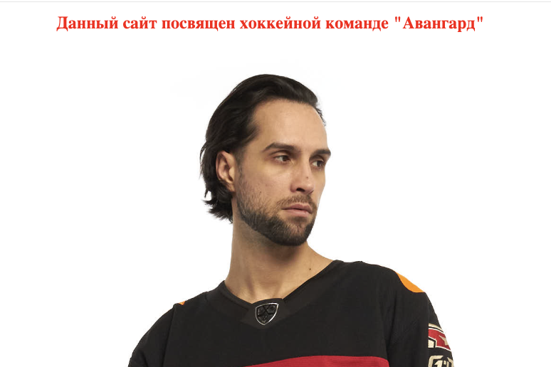

Рисунок 10 – Изменение цвета заголовка

Шестая область также была задана тегом poly и покрывает логотип. При клике открывается видео на площадке Rutube с обзором последней игры клуба.

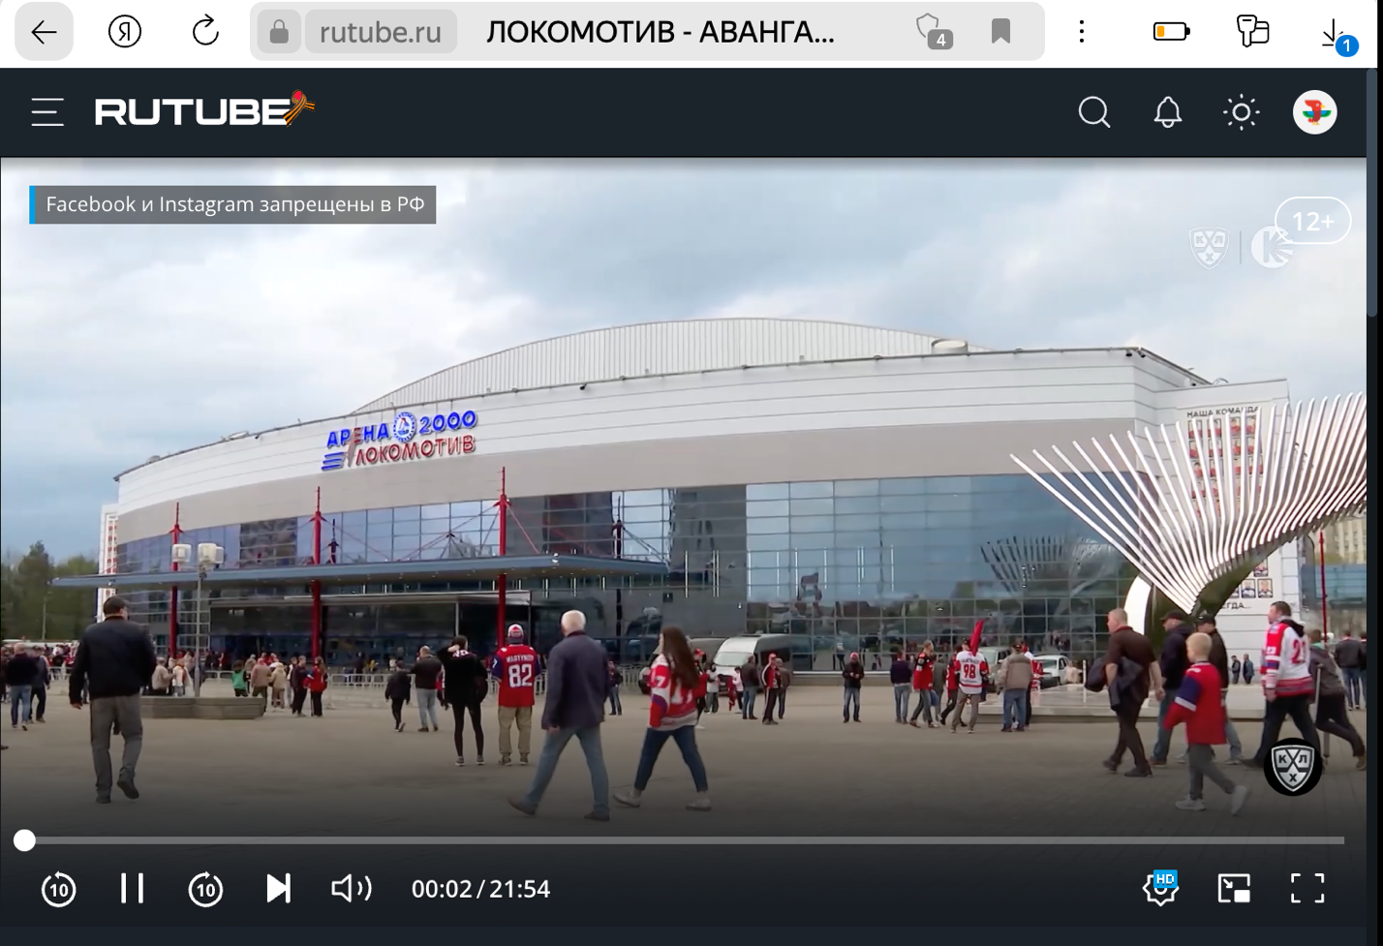

Рисунок 11 – Переход к видео

Последняя седьмая область также задается с помощью тега <area> с shape=«rect» и покрывает прямоугольную зону около брюк. При нажатии осуществляется переход к форме оформления покупки джерси. Для этого была создана новая HTML-страница, указанием стилей для нее в styles.css и функцией отправки формы в script.js.

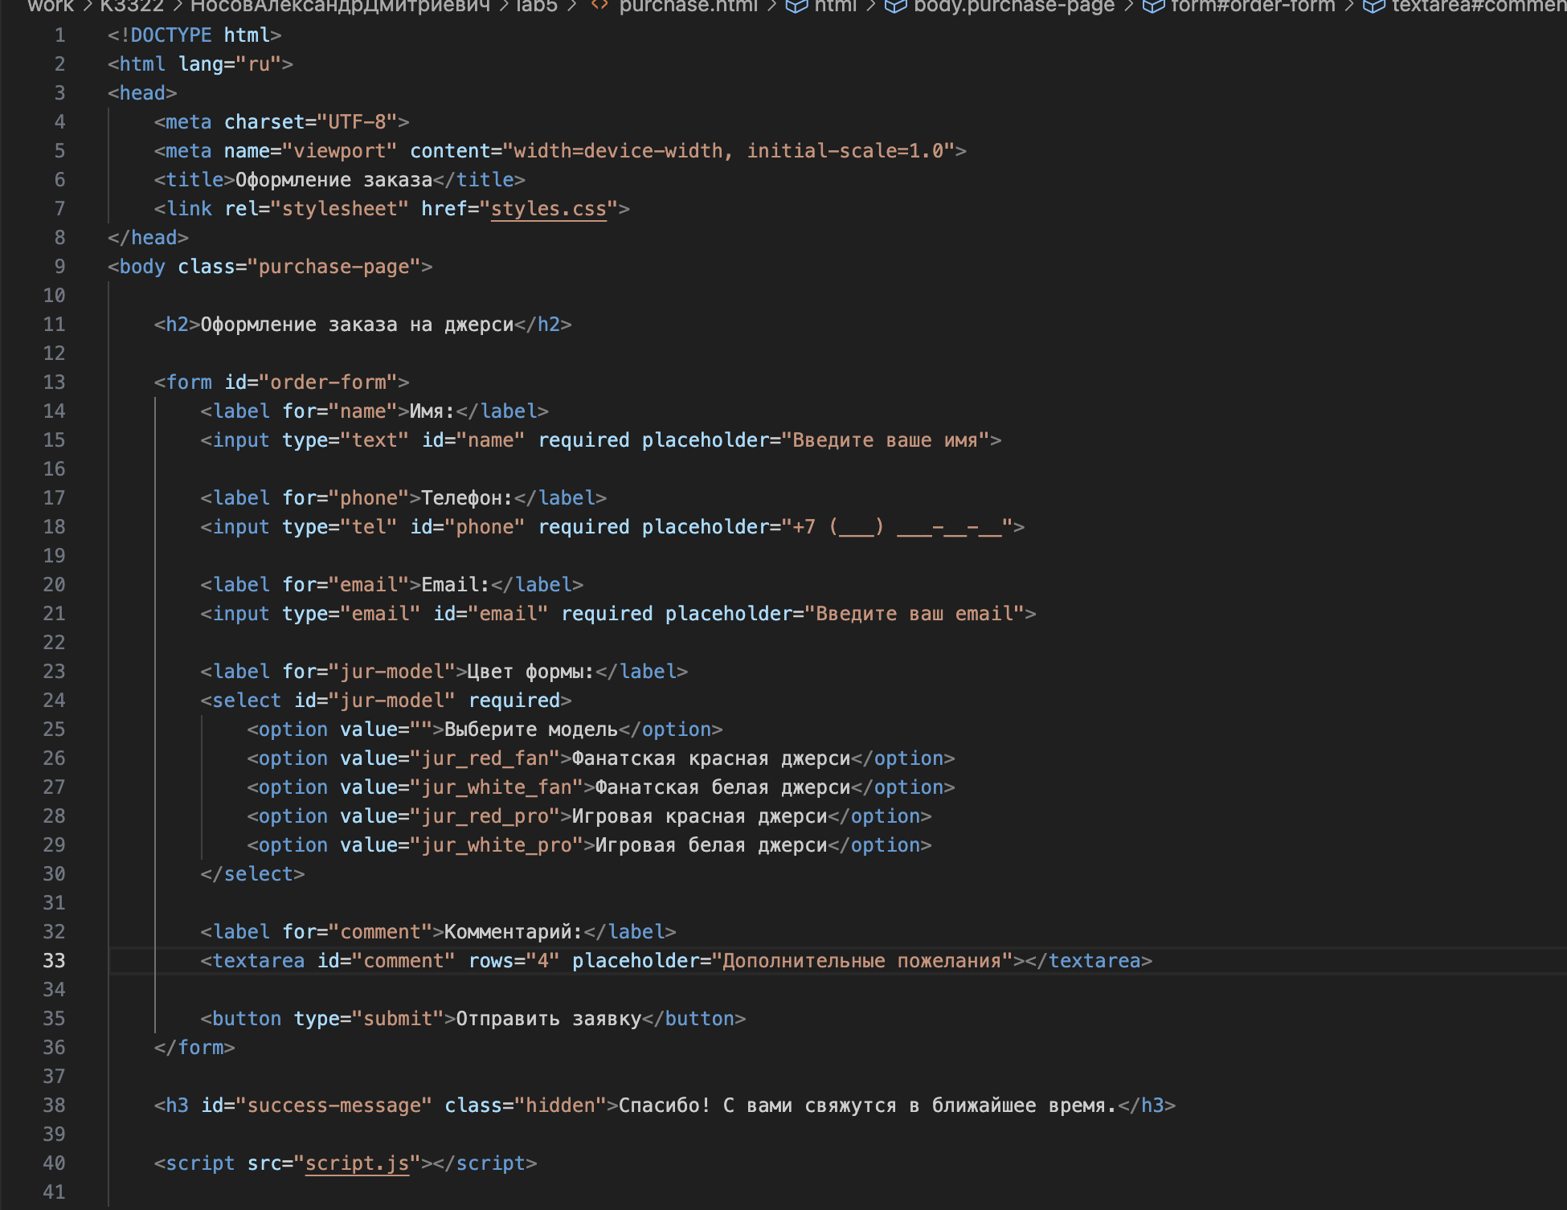

Рисунок 12 – Код страницы purchase.html

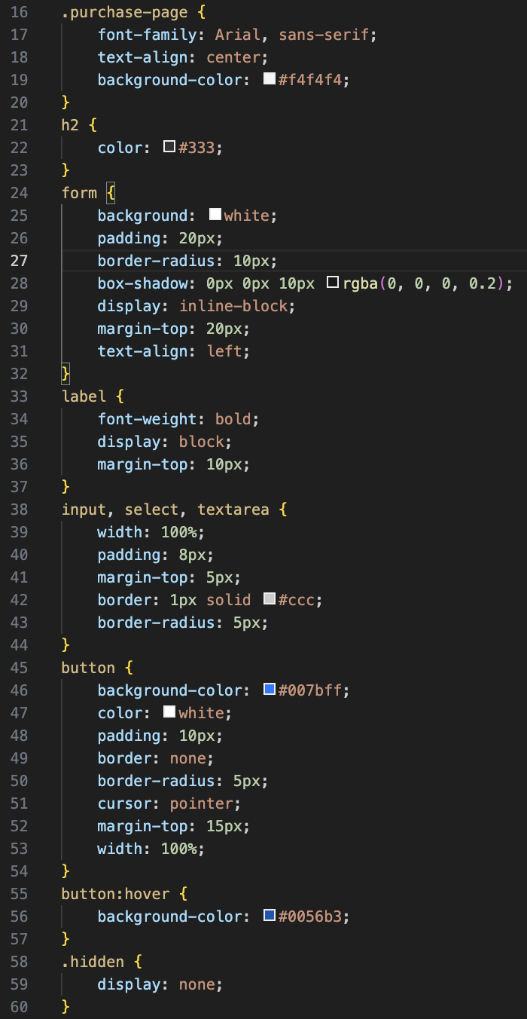

Рисунок 13 – Стили для purchase.html в файле styles.css

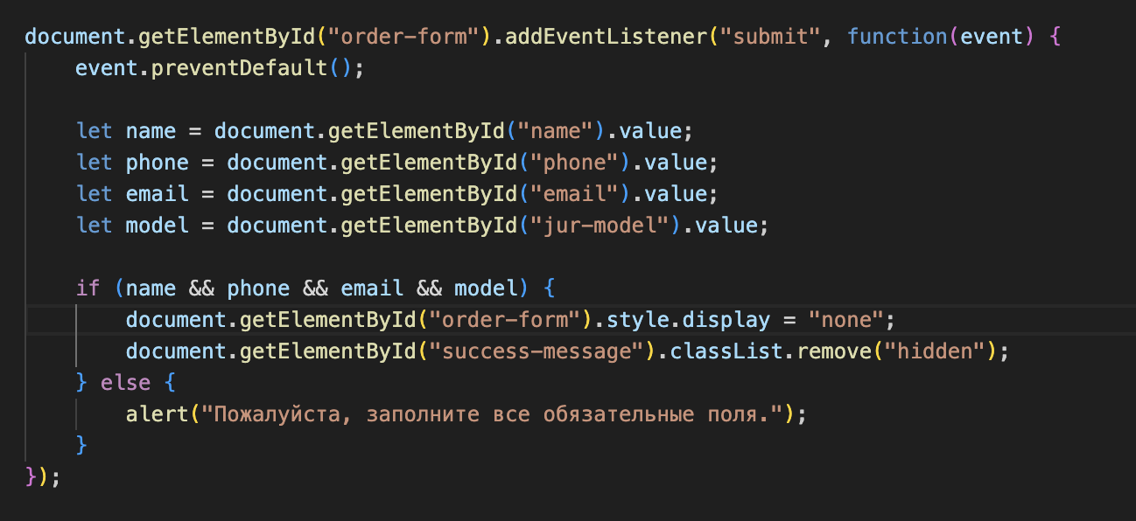

Рисунок 13 – Функция отправки формы

Теперь проверим работоспособность данной области в браузере.

Заполняем форму.

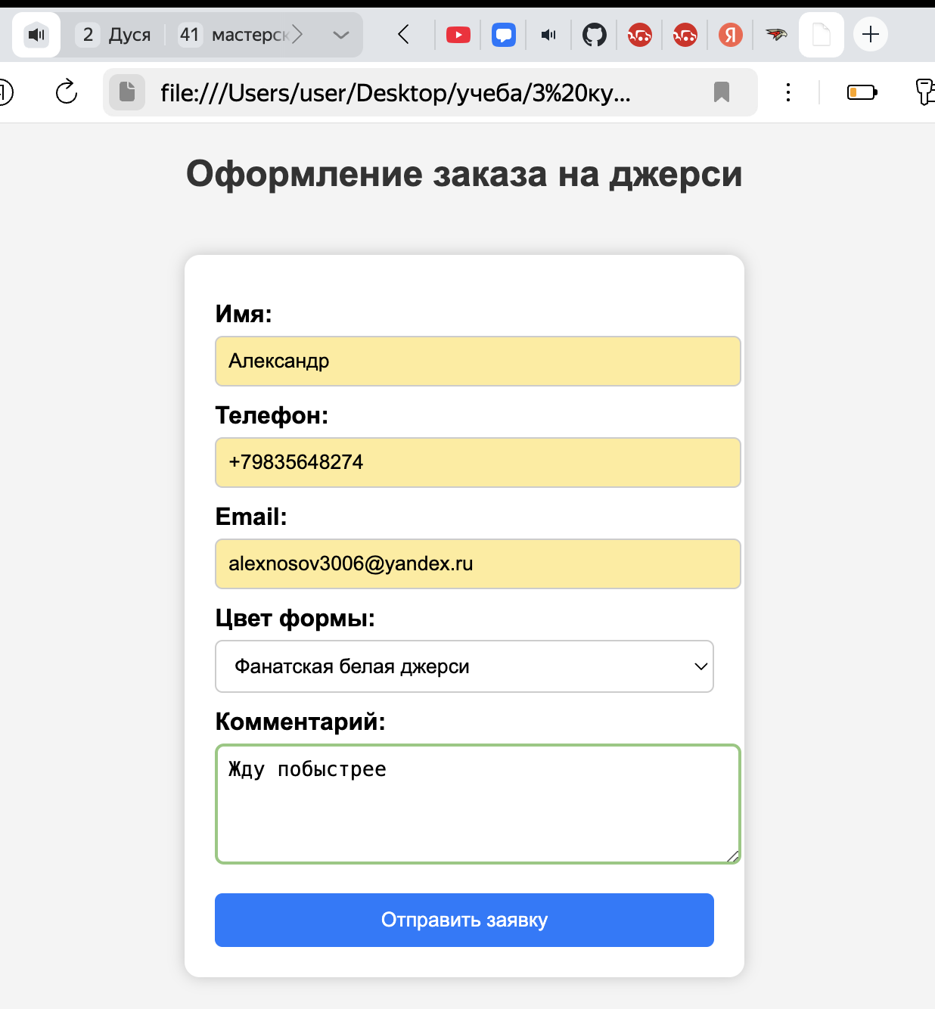

Рисунок 14 – Форма оформления заказа



Рисунок 15 – Отправка формы

**Вывод**

В результате выполнения лабораторной работы были изучены основные принципы создания карт изображений в HTML, а также разработана WEB-страница с картой изображений на выбранную тему с 7 областями разной формы, при кликах на которые выполняются разные действия.